En la ciudad de Guadalajara, Jalisco, siendo las 15:38 horas (quince horas con treinta y ocho minutos) del día 28 de febrero del 2025, reunidos de manera presencial en la sala de juntas 1 (uno) de las oficinas de la Secretaría Ejecutiva del Sistema Estatal Anticorrupción de Jalisco y a distancia, se hace constar que se encuentran presentes Jessica Avalos Alvarez, Vocal Ejecutiva del Comité de Administración de Riesgos (CAR), Jorge Luis Valdez López, Coordinador de Control Interno; Miguel Ángel Juárez Tello, Director de Tecnologías y Plataformas, Diana Cristina Guzmán, Coordinadora de Análisis de Riesgos, en representación de la Dirección de Prospectiva y Políticas Públicas designada mediante el oficio SESAJ/DPPP/004/2025; Gerardo Gómez Robles, Coordinador de Desarrollo de Capacidades en representación de la Dirección de Coordinación Interinstitucional, designado mediante correo electrónico; Salvador Bolaños Cisneros, Encargado de Despacho de la Unidad de Transparencia; José Antonio Murrillo Gladin, Coordinador de Asuntos Jurídicos; Liliana García Vargas, Coordinadora de Fomento a la Cultura de la Integridad; Edgar Adrián Ausencio García, Auxiliar Técnico en representación de la Coordinación de la Oficina del Secretario Técnico del SEAJAL; Ezequiel González Pinedo, Titular del Órgano Interno de Control; y Gabriela de la Torre Bravo, Jefa de Auditoria, Promoción, Fortalecimiento y Control Interno designada como invitada permanente mediante correo electrónico, con la finalidad de desahogar la Primera Sesión Ordinaria 2025 del CAR de la Secretaría Ejecutiva del Sistema Estatal Anticorrupción de Jalisco (SESAJ).
La Vocal Ejecutiva menciona que, al no encontrarse presente el Mtro. Gilberto Tinajero Díaz, según se establece en el párrafo segundo del artículo 20 de los Lineamientos de Operación del Comité de Administración de Riesgos, se solicita los presentes vocales con derecho a voto, se designe a la persona con cargo de vocal para que presida y realice las funciones de Presidente para el desarrollo de la presente sesión.
El Mtro. Gerardo Gómez Robles hace uso de la voz para proponer al Lic. Miguel Ángel Juárez Tello para que sea designado como Presidente de esta sesión; acto seguido la Vocal Ejecutiva le solicita a los presentes con derecho a voto, manifiesten el sentido de voto para la probación de dicha propuesta.
La Vocal Ejecutiva del comité les solicita a los presentes que manifiesten el sentido de su voto para designar a Miguel Ángel Juárez Tello, Director de Tecnologías y Plataformas para que realice las funciones de presidente en este comité, por lo que se aprueba por unanimidad de los presentes en votación económica.
Acto seguido el Presidente del Comité hace uso de la voz para solicitarle a la Vocal Ejecutiva verifique la existencia de quorum legal.
La Vocal Ejecutiva, según se establece en el artículo 19 de los Lineamientos de Operación del CAR, hace constar la existencia de quorum legal señalando que se encuentran presentes los siguientes integrantes del CAR:
Con voz y voto:
Jessica Avalos Alvarez, Vocal Ejecutiva y Enlace del Comité de Administración de Riesgos.
Miguel Ángel Juárez Tello, Director de Tecnologías y Plataformas.
Jorge Luis Valdez López, Coordinador de Control Interno.
Diana Cristina Guzmán, Coordinadora de Análisis de Riesgos, en representación de la Dirección de Prospectiva y Políticas Públicas designada mediante el oficio SESAJ/DPPP/004/2025.
Gerardo Gómez Robles, Coordinador de Desarrollo de Capacidades en representación de la Dirección de Coordinación Interinstitucional, designado mediante correo electrónico.
Salvador Bolaños Cisneros, Encargado de Despacho de la Unidad de Transparencia.
José Antonio Murillo Gladin, Coordinador de Asuntos Jurídicos.
Liliana García Vargas, Coordinadora de Fomento a la Cultura de la Integridad.
Edgar Adrián Ausencio García, Auxiliar Técnico en representación de la Coordinación de la Oficina del Secretario Técnico del SEAJAL.

Con voz
Ezequiel González Pinedo, Titular del Órgano Interno de Control.
Gabriela de la Torre Bravo, Jefa de Auditoria, Promoción, Fortalecimiento y Control Interno.

Al no existir comentarios al respecto, el Presidente del Comité le solicita a la Vocal Ejecutiva que proceda a desahogar el siguiente punto del orden del día.

2. Aprobación del Orden del Día.
Según se establece en el artículo 25 de los Lineamientos de Operación del Comité de Administración de Riesgos de la SESAJ, la Vocal Ejecutiva procede a dar lectura al Orden del Día y lo pone a consideración de quienes se encuentran presentes:
- Declaración de quórum legal e inicio de la sesión.
- Aprobación del Orden del Día.
- Presentación de los nuevos integrantes del Comité de Administración de Riesgos.
- Presentación por parte del Coordinador de Control Interno de la SESAJ del Reporte de Avances Trimestral del Programa de Trabajo de Administración de Riesgos (PTAR) correspondiente al periodo de octubre a diciembre 2024 remitido al Titular del Órgano Interno de Control (OIC).
- Presentación por parte del Coordinador de Control Interno de la SESAJ del Reporte Anual del Comportamiento de Riesgos 2024 remitido al Titular del Órgano Interno de Control.
- Presentación por parte del Titular del Órgano Interno de Control de la SESAJ del Informe de Evaluación del OIC del Reporte de Avances Trimestrales del Programa de Trabajo de Administración de Riesgos (PTAR) correspondiente al periodo de octubre a diciembre 2024.
- Asuntos Generales.
- Clausura de la sesión.

Solicita a los presentes que manifiesten el sentido de su voto, y en caso de estar en afirmativa, lo hagan en votación económica levantando su mano. El Orden del Día es aprobado por la mayoría de los presentes.

El presidente le solicita a la Vocal Ejecutiva, proceda a desahogar el siguiente punto del Orden del Día.

3. Presentación de los nuevos integrantes del Comité de Administración de Riesgos

El Presidente procede a presentar y darle la bienvenida a los nuevos integrantes del Comité:

José Antonio Murillo Gladin, Coordinador de Asuntos Jurídicos.
Liliana García Vargas, Coordinadora de Fomento a la Cultura de la Integridad
Gabriela de la Torre Bravo, Jefa de Auditoria, Promoción, Fortalecimiento y Control Interno

Al no existir más comentarios la respecto, el Presidente le solicita a la Vocal Ejecutiva, proceda a desahogar el siguiente punto del orden del día.

4. Presentación por parte del Coordinador de Control Interno de la SESAJ del Reporte de Avances Trimestral del Programa de Trabajo de Administración de Riesgos (PTAR) correspondiente al periodo de octubre a diciembre 2024 remitido al Titular del Órgano Interno de Control (OIC).

La Vocal Ejecutiva menciona que antes de proceder a desahogar el siguiente punto del orden del día, debe quedar asentado en el acta de la presente sesión que se manifiesta una fe de erratas en el Reporte de Avances Trimestral del Programa de Trabajo de Administración de Riesgos (PTAR), toda vez que el fundamento normativo de este, se fundamenta en el numeral 18 de la Guía Administrativa y Diversas Disposiciones Complementarias en Materia de Control Interno para la Administración Pública del Estado de Jalisco, debiendo fundamentarse en el numeral 28 de la Guía en comento.
La Vocal Ejecutiva procede a desahogar el cuarto punto del Orden del Día, que corresponde a la Presentación por parte del Coordinador de Control Interno de la SESAJ del Reporte de Avances Trimestral del Programa de Trabajo de Administración de Riesgos (PTAR) correspondiente al periodo de octubre a diciembre 2024 remitido al Titular del Órgano Interno de Control (OIC).
El Presidente le cede el uso de la voz al Coordinador de Control Interno para que realice la presentación mencionada y que se tiene a la vista mediante proyección:
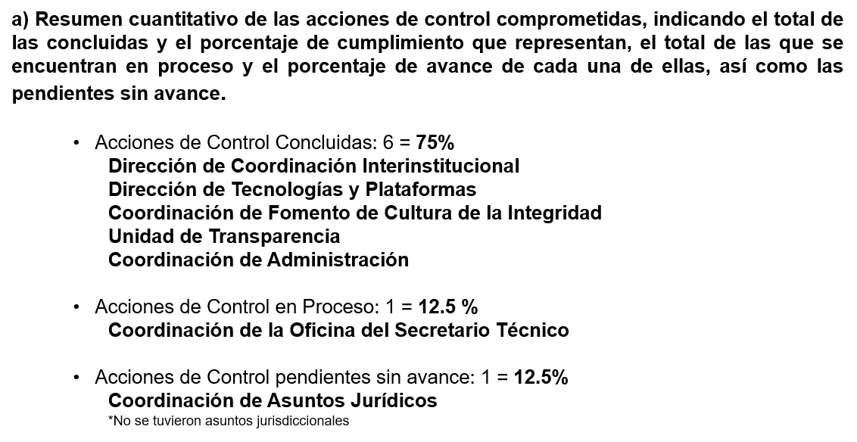
b) En su caso, la descripción de las principales problemáticas que obstaculizan el cumplimiento de las acciones de control reportadas en proceso y propuestas de solución | Las principales problemáticas que obstaculizan el adecuado cumplimiento de las acciones de control comprometidas se relacionan con la implementación de estas acciones de solo un trimestre del año, por lo que se considera necesario que estas sean implementadas los cuatro trimestres del año, para con esto, garantizar su total cumplimiento.
c) Conclusión general sobre el avance global en la atención de las acciones de control comprometidas y respecto a las concluidas su contribución como valor agregado para evitar que se materialicen los riesgos, indicando sus efectos en el  Sistema de Control Interno y en el cumplimiento de metas y objetivos | Es necesario dar seguimiento a la implementación de la Metodología de Administración de riesgos en las Unidades Administrativas de la SESAJ para establecer las acciones de control más adecuadas para los procesos que garantizan el cumplimiento de los objetivos institucionales. Se considera necesario continuar en el siguiente ejercicio con la mayoría de los riesgos planteados en este trimestre con sus respectivas acciones de control, ya que, con la información disponible de la implementación de solo un trimestre en el 2024, no se cuenta con una perspectiva completa, por lo que el margen de error en la medición de resultados puede ser imprecisas.

El Coordinador de Asuntos Jurídicos hace uso de la voz para señalar que la evaluación que se le asignó a la Unidad Administrativa respecto al riesgo planteado para esta considera que no es correcta, toda vez que hace parecer que no se están realizando acciones de control para evitar que el riesgo se materialice, toda vez que no se han tenido asuntos jurisdiccionales en este organismo.
El Coordinador de Control interno menciona que el planteamiento de este riesgo corresponde a una actividad que no se ha llevado a cabo, por lo que se situó en las acciones de control pendientes si avance, según se establece en la Guía Administrativa.
El Mtro. Gerardo Gómez Robles señala con relación al comentario del Coordinador de Asuntos Jurídicos que el porcentaje presentado en este reporte trimestral es incorrecto.
La Vocal Ejecutiva hace uso de la voz para manifestar que se situaron las acciones de control relacionadas con la Coordinación de Asuntos Jurídicas en acciones de control sin avance, toda vez que estas fueron propuestas por los integrantes de la Coordinación de Asuntos Jurídicos, además este reporte de acciones de control no corresponde a una evaluación al desempeño de la Coordinación en mención, ya que el Órgano Interno de Control en su Informe de Evaluación no señala este reporte como un incumplimiento.
La L.C.P. Gabriela de la Torre Bravo menciona que es importante realizar mesas de trabajo con la Unidades Administrativas para definir adecuadamente los riesgos que se plantearán en el Matriz de Administración de Riesgos 2025.
El Lic. Miguel Ángel Juárez Tello hace uso de la voz para manifestar que es necesario definir adecuadamente las acciones de control y los riesgos planteados por las Unidades Administrativas.
Al no existir comentarios al respecto, el Presidente le solicita a la Vocal Ejecutiva proceda a desahogar el siguiente punto del orden del día.
5. Presentación por parte del Coordinador de Control Interno de la SESAJ del Reporte Anual del Comportamiento de Riesgos 2024 remitido al Titular del Órgano Interno de Control.

La Vocal Ejecutiva procede a desahogar el quinto punto del Orden del Día, que corresponde a la Presentación por parte del Coordinador de Control Interno de la SESAJ del Reporte Anual del Comportamiento de Riesgos 2024 remitido al Titular del Órgano Interno de Control.
El Presidente le cede el uso de la voz al Coordinador de Control Interno para que realice la presentación mencionada, la cual se tiene a la vista de los presentes mediante proyección y se encuentra en la carpeta virtual compartida correspondiente al expediente de la sesión:
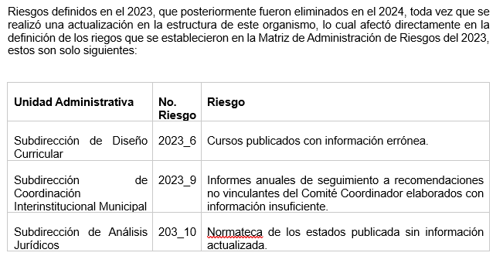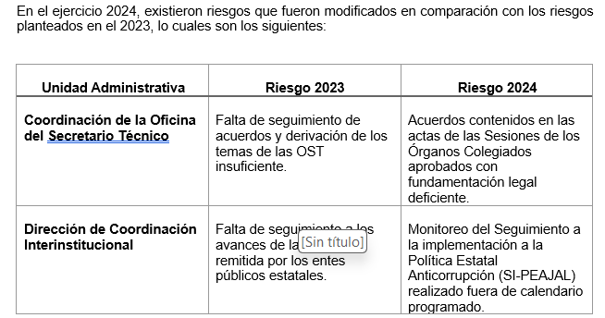
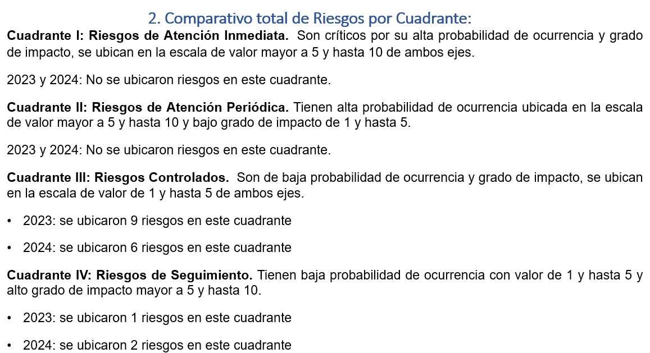
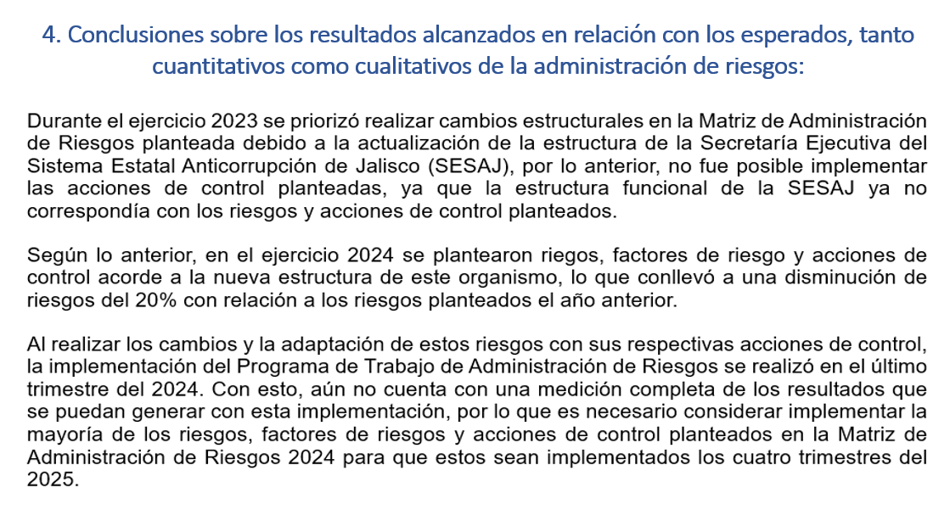
Al no existir comentarios al respecto, el Presidente le solicita a la Vocal Ejecutiva proceda a desahogar el siguiente punto del orden del día.
6. Presentación por parte del Titular del Órgano Interno de Control de la SESAJ del Informe de Evaluación del OIC del Reporte de Avances Trimestrales del Programa de Trabajo de Administración de Riesgos (PTAR) correspondiente al periodo de octubre a diciembre 2024.
El Presidente del comité le cede el uso de la voz al Mtro. Ezequiel González Pinedo, Titular del Órgano Interno de Control para que realice la presentación correspondiente al presente punto del Orden del Día.
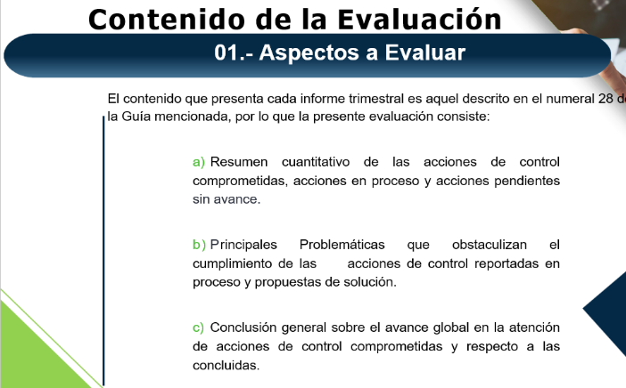
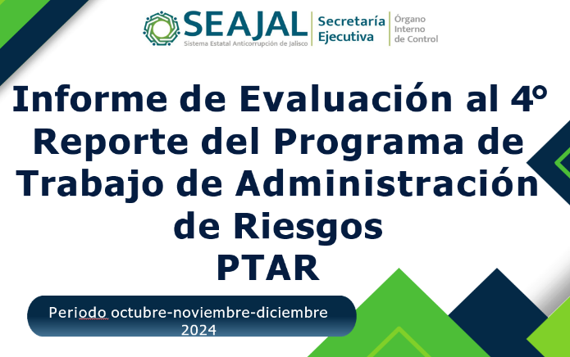
El titular del Órgano Interno de Control procede a realizar la presentación del Informe de Evaluación del OIC del Reporte de Avances Trimestrales del Programa de Trabajo de Administración de Riesgos PTAR de octubre a diciembre 2023, la cual se tiene a la vista de los presentes mediante proyección y se encuentra en la carpeta virtual compartida correspondiente al expediente de la sesión:

:

Una vez finalizada la presentación del Titular del Órgano Interno de Control y al no existir observaciones respecto al presente punto del Orden del Día, el Presidente del Comité le solicita al Vocal Ejecutivo que proceda a desahogar el siguiente punto del orden del día.
7. Asuntos Generales.

Para el desahogo del séptimo punto del Orden del Día, la Vocal Ejecutiva del Comité menciona que, si se tiene algún asunto general, favor de manifestarlo.

El Mtro. Gerardo Gómez Robles hace uso de la voz para mencionar que existe un posible riesgo a considerar respecto de la planeación operativa, particularmente en el ámbito presupuestario, donde se perciben dos áreas de oportunidad: la revisión y validación, por parte de la persona titular de la Coordinación de Administración, de los formatos oficiales que se utilizan para la integración del anteproyecto de presupuesto, así como la comunicación a las unidades administrativas respecto de la distribución de recursos que se propondrá al Órgano de Gobierno para su aprobación. Lo anterior, podría minimizar la eventual existencia de limitaciones de recursos para la ejecución de tareas sustantivas de la SESAJ.

El Coordinador de Administración menciona que todo lo que se realiza en la SESAJ, se hace con apego a la normatividad aplicable, y agrega que se valorará la propuesta presentada por el Mtro. Gerardo Gómez Robles.

Al no existir más asuntos a tratar en esta sesión el Presidente le solicita a la Vocal Ejecutiva que proceda a desahogar del siguiente punto del Orden del Día.

6. Clausura de la Sesión.
Se da por clausurada la Primera Sesión Ordinaria del Comité de Administración de Riesgos de la SESAJ, siendo las 16:38 horas (dieciséis horas con treinta y ocho minutos) del día 28 (veintiocho) de febrero del año 2025 (dos mil veinticinco), levantándose para constancia la presente acta, que firman y rubrican al calce todos los que intervinieron en la presente sesión.

CON VOZ Y VOTO:

Miguel Ángel Juárez Tello  Presidente |  | Jessica Avalos Alvarez  Vocal Ejecutiva y Enlace del Comité de Administración de Riesgos.
Gerardo Gómez Robles  Coordinador de Desarrollo de Capacidades en representación de la Dirección de Coordinación Interinstitucional designado mediante correo electrónico |  | Jorge Luis Valdez López  Coordinador de Administración
Diana Cristina Guzmán,  Coordinadora de Análisis de Riesgos, representante de la Dirección de Coordinación Interinstitucional designada mediante el oficio SESAJ/DPPP/004/2025. |  | Gerardo Gómez Robles  Coordinador de Desarrollo de Capacidades en representación de la Dirección de Coordinación Interinstitucional designado mediante correo electrónico
Salvador Bolaños Cisneros  Encargado de Despacho de la Unidad de Transparencia. |  | José Antonio Murillo Gladin  Coordinador de Asuntos Jurídicos.
Liliana García Vargas  Coordinadora de Fomento a la Cultura de la Integridad |  | Edgar Adrián Ausencio García  Auxiliar Técnico en representación de la Coordinación de la Oficina del Secretario Técnico del SEAJAL.
CON VOZ:
Ezequiel González Pinedo  Invitado Permanente  Titular del Órgano Interno de Control |  | Gabriela de la Torre Bravo  Jefa de Auditoria, Promoción, Fortalecimiento y Control Interno

La presente foja de firmas forma parte integral del Acta de la Primera Sesión Ordinaria del Comité de Administración de Riesgos de la SESAJ, celebrada el 28 de febrero de 2025 en las instalaciones de la Secretaría Ejecutiva del Sistema Estatal Anticorrupción de Jalisco.

